EV SUR PANO
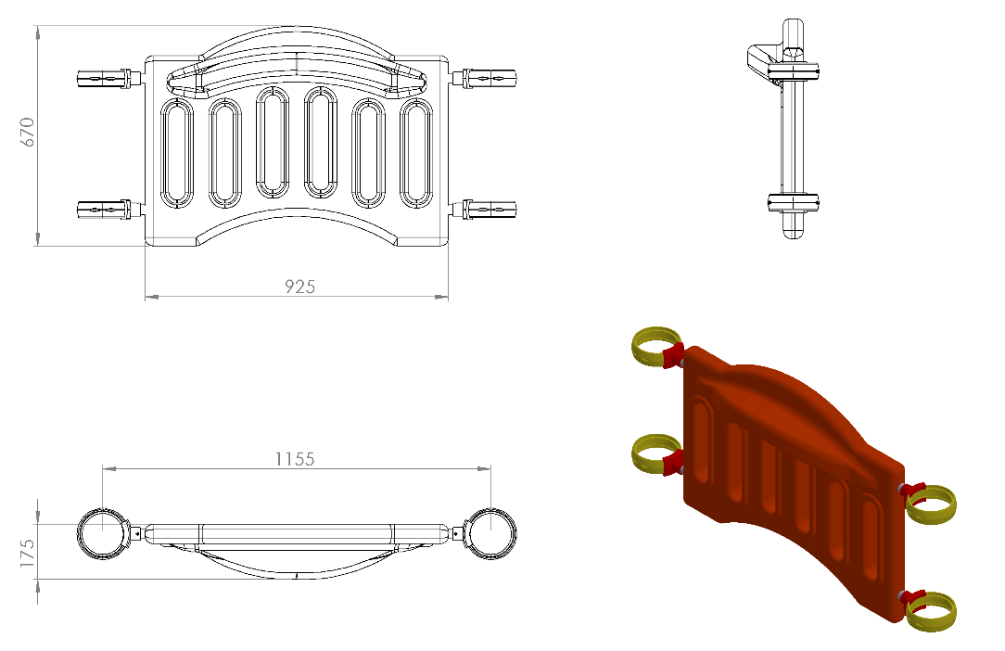
925 x 175 x 670 mm ölçülerinde 1. Sınıf polietilen ham mamulünden rotasyon yöntemi ile çift cidarlı olarak minimum 5 kg ağırlığında üretilecek olan kaydırak korkuluğu kendinden çocukların ilgisini çekecek şekilde canlı renklerden üretilmiş olacaktır.
Korkuluk yüzeyinin dizaynı iki farklı noktadan merkezli ve radüslü kanalları bulunacak şekilde tasarlanacaktır. Gövde yüzeyinde bulunan federler sayesinde mukavemet kazandırılarak çocukların kavrayabileceği şekilde tasarlanacaktır.
Korkuluğun kuleye montajı dış kuvvetlere karşı yüksek mukavemet gösterebilmesi için ürün içerisinden tüm boy boyunca geçecek olan 2 adet Ø27 x 2,5 mm galvanizli borunun uç kısımlarından plastik enjeksiyon metoduyla 1.sınıf polyamid malzemeden üretilmiş kelepçeler ve galvaniz kaplamalı cıvatalar ile bağlanacaktır.

